1. 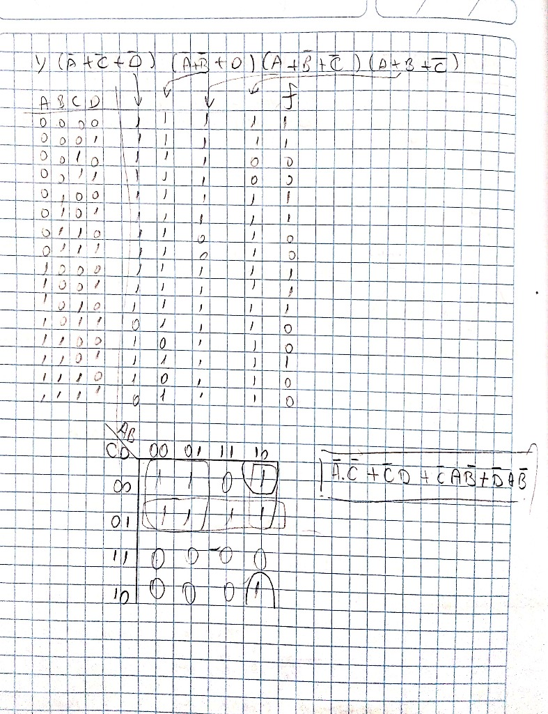

3)para hallar el numero total de valores no validos, como el numero de dígitos del significando es 23 y para que sea NaN el significando debe ser diferente de 0

Hacemos una permutación

Numero de valores no validos en un conjuto de 32 bits= (23! -1 )

5)

a) F

b) F

c) V

d) V